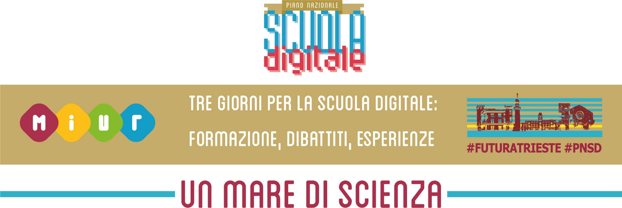

LIBERATORIA ED INFORMATIVA PRIVACY PER #FUTURA TRIESTE UN MARE DI SCIENZA PER L’UTILIZZO DI IMMAGINI, VIDEO, AUDIO

La/Il sottoscritta/o _____________________________________________________ nato/a a ____________________________
[Nome e Cognome dell’soggetto interessato]

il _______________________ Genitore di ______________________________________________________________________
[Nome e Cognome dell’soggetto interessato]

con riferimento alle foto e/o alle riprese audio/video scattate e/o riprese dall’Istituto “Deledda-Fabiani” nell’ambito delle iniziative di diffusione territoriale del Piano Nazionale Scuola Digitale – #FuturaTrieste Un mare di Scienza con la presente:

AUTORIZZA

a titolo gratuito, anche ai sensi degli artt. 10 e 320 cod. civ. e degli artt. 96 e 97 legge 22.4.1941, n. 633, Legge sul diritto d’autore, l’utilizzo delle foto o video, riprese audio effettuate durante le iniziative e gli eventi organizzati dalla scuola durante le attività del #FuturaTrieste Un mare di Scienza che riprendono mio figlio /figlia, nonché autorizza la conservazione delle foto e degli audio/video stessi negli archivi informatici dell’Istituto e/o nella Gallery del MIUR.
Con la sottoscrizione della presente liberatoria si autorizza l’Istituto Deledda Fabiani organizzatore e i suoi collaboratori ad effettuare ed utilizzare, a titolo gratuito, foto e registrazioni audio e/o video ritraenti il partecipante, cedendo agli stessi tutti i diritti sulla relativa immagine al fine di consentirne la pubblicazione e l’utilizzo, nell’ambito di attività correlate all’iniziativa formativa # FUTURATRIESTE Un mare di Scienza ;
le foto e i video potranno essere utilizzati in qualsiasi formato o adattamento post‐produzione, anche in abbinamento con immagini di altri partecipanti alle iniziative. Detta autorizzazione è concessa senza limiti di tempo e/o territoriali e deve intendersi riferita anche alla riproduzione, pubblicazione, condivisione e diffusione dell’immagine del partecipante, anche tramite stampa, televisione, siti web della manifestazione e siti web o profili social utilizzati per l’evento.

La presente liberatoria/autorizzazione potrà essere revocata in ogni tempo con comunicazione scritta da inviare via posta comune o e-mail all’Istituto.

INFORMATIVA SULLA PRIVACY

Gentile interessato che fornisce all’ Istituto scolastico i suoi dati personali, desideriamo informarLa che il “Regolamento Europeo 2016/679 relativo alla protezione delle persone fisiche con riguardo al Trattamento dei Dati Personali, nonché alla libera circolazione di tali dati” (da ora in poi GDPR) prevede la tutela delle persone e di altri soggetti rispetto al trattamento dei dati personali. L’Istituto, in qualità di “Titolare” del trattamento, ai sensi dell'articolo 13 del GDPR, pertanto, Le fornisce le seguenti informazioni: Finalità del trattamento:
L’Istituto tratterà i dati personali dello studente nell’ambito degli eventi #FuturaTrieste Un mare di Scienza – presentazione delle attività; promozione delle iniziative PNSD; pubblicazione nella Gallery del MIUR; cartelloni; articoli di cronaca di giornali o quotidiani locali; servizi televisivi, siti web, social network ecc.
Modalità di trattamento dei dati:
I dati personali da Voi forniti formeranno oggetto di operazioni di trattamento nel rispetto della normativa sopracitata e degli obblighi di riservatezza cui è ispirata l'attività dell’Istituto. Tali dati verranno trattati sia con strumenti informatici sia su supporti cartacei sia su ogni altro tipo di supporto idoneo, nel rispetto delle misure di sicurezza previste dal GDPR.
Obbligatorietà o meno del consenso:
Il conferimento dei Suoi dati è facoltativo. Il mancato consenso non permetterà l’utilizzo delle immagini e/o delle riprese audiovisive del soggetto interessato per le finalità sopra indicate.
Comunicazione e diffusione dei dati:
Nei limiti pertinenti alle finalità di trattamento indicate, i dati personali dello studente (immagini e riprese audiovisive) potranno essere comunicati ad altri soggetti coinvolti nelle iniziative PNSD. Tali dati saranno oggetto di diffusione su articoli di cronaca di giornali o quotidiani locali, canali televisivi, siti web, social network ecc.
Titolare e Responsabili del Trattamento:
Il titolare del trattamento è Istituto “Deledda-Fabiani” di Trieste
I Responsabili del trattamento sono puntualmente individuati nel Documento sulla Privacy, aggiornato ogni anno, e debitamente nominati.

Diritti dell’interessato:
In ogni momento potrà esercitare i Suoi diritti nei confronti del titolare del trattamento, ai sensi degli artt. da 15 a 22 e dell’art. 34 del GDPR.
Periodo di conservazione:
I dati raccolti verranno conservati per un arco di tempo non superiore al conseguimento delle finalità per le quali sono trattati (“principio di limitazione della conservazione”, art.5, GDPR) e/o per il tempo necessario per obblighi di legge. La verifica sulla obsolescenza dei dati conservati in relazione alle finalità per cui sono stati raccolti viene effettuata periodicamente.

Data: ___________________ Firma dell’interessato _______________________________________________________

